***ГКОУ «Буйнакская средняя школа интернат №3»***

***Линейка:***

***«МОИ ПРАВА И ОБЯЗАННОСТИ»***

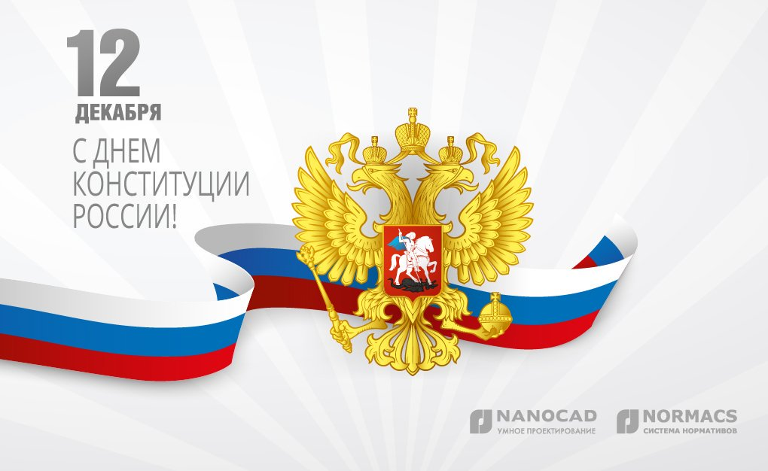

**Провела: Керимова Эльмира Магомедовна**

*Вед.1:* Школа! Равняясь! Смирно! Торжественная линейка, посвященная дню принятия Конституции Российской Федерации объявляется открытой.

*Звучит Гимн Российской Федерации.*

*Вед.1.*12 декабря – значительная дата для России. Это официальный и национальный праздник, именуемый Днем Конституции Российской Федерации.

*Вед. 2*.12 декабря 1993 года всенародным голосованием была принята Конституция РФ - первая демократическая Конституция в истории России.

*Вед.1.* Конституция РФ является основным законом нашего государства, то есть ни один правовой документ, будь то федеральный закон или указ Президента, не должны противоречить требованиям и нормам, отраженным в Конституции.

Едва на свете появился  
И приоткрыл свои глаза,  
Немного миру подивился -  
Ты получил свои права:

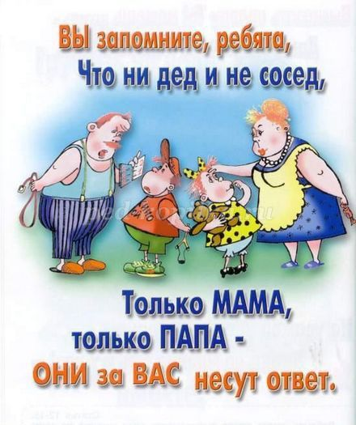

Права на счастье и улыбки,  
Права на новый светлый день,  
Права на глупости, ошибки,  
Права на озорных друзей.

Права на игры и желанья,

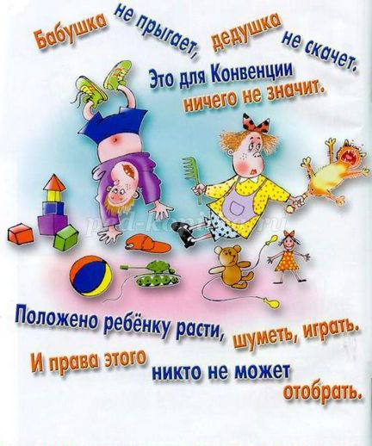

Права на знание и смех,

Права на то, чтоб быть ребенком  
И отличаться ото всех.

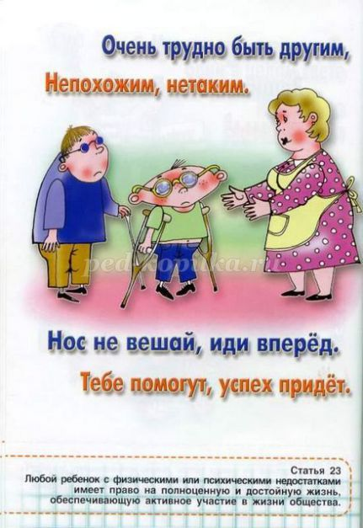

Права на улице гулять,  
Права с ровесником играть,

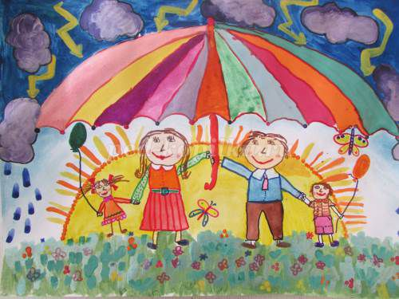

Права лечиться, заболев,  
Права заботиться о всех.

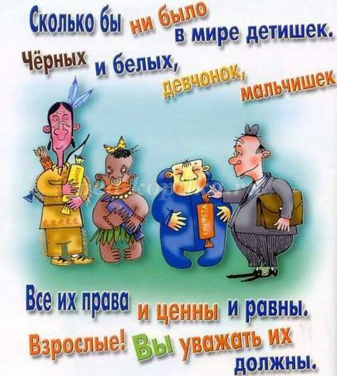

Но есть один большой урок -  
Во всех правах и смыслах их -  
Ты должен быть самим собой   
И уважать права других!

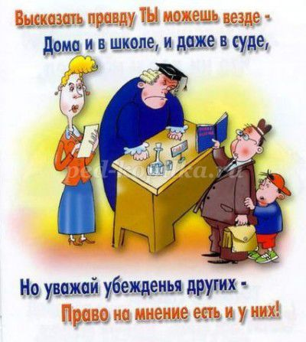

*Ученик 1.*

Конституция - главное право

Для того, кто на свет нарожден,

И крепка, и могуча держава,

Свято чтящая этот Закон.

*Ученик 2.*

Конституции новой страницы

Это значимость нашей судьбы -

Все, чего мы сумели добиться,

Все, что стоило тягот борьбы.

*Ученик 3.*

Эта данность высоким итогом

Подтверждает гражданское ДА:

Что права человека не могут

Попираться никем, никогда.

*Вед.2*.У Конституции России богатая история - она претерпела глубокие изменения, отражая особенности каждой эпохи развития государства.

*Вед.1*.Конституция 1993 года является пятой по счету из всех когда-либо действующих конституций на территории нашей страны.

*Вед.2.*Впервые Конституция на территории России была разработана и принята в 1918 году. Это была конституция РСФСР.

*Вед 1:* Второй Конституцией, действовавшей на территории нашей страны, стала Конституция СССР, принятая в 1924 году. Именно этот сборник правовых актов, норм и законов на длительный период, закрепил в СССР доминирование социализма.

*Вед 2:* Сменила Конституцию 1924 года вторая ее редакция, получившая название «застойной», которая была одобрена правительством страны в 1936 году. До распада СССР на территории всех советских республик действовала Конституция 1977 года.

*Вед 1:* Современная Конституция Российской Федерации была принята всенародным голосованием как основной закон государства 12 декабря 1993 года. Конституция является ядром всей правовой системы России и определяет смысл и содержание других законов.

*Ученик 4.*

Россия – Родина святая,

Люблю тебя я всей душой.

Россия – ты обитель рая,

Горжусь Великою страной.

*Ученик 5.*

От Запада до Поднебесной

С сиянием северных ночей

Природа красоты чудесной

Земля родная, нет милей

*Ученик 1.*

Народ России мудрый, честный

Веками доблесть доказал.

В суровых битвах – Победитель

Дух, волю, силу показал.

*Ученик 2.*

Многострадальная Отчизна

Грааль духовной чистоты

Великодушна, не капризна

Культуры цвет и доброты.

*Ученик 3.*

Россия – Родина святая.

Люблю тебя я всей душой.

Россия – ты обитель рая

Горжусь Великою страной.

«Права и обязанности»

Чтоб мы в жизни не терялись-

Конституция дана.

И без всяких затруднений

В ней найдешь свои права.

Здесь у каждого есть право:

Что читать, куда пойти.

Выбрать ВУЗ помыслив здраво

Или в армию уйти.

Есть и право на защиту,

И на отдых, и на труд.

И всё это не для виду,

Без каких-либо причуд.

Ты живи, учись, не кисни.

Но посмею подсказать-

Про обязанности в жизни

Должен ты не забывать!

Ты обязан быть послушным

И закон не нарушать,

А иначе за проступки

Можешь ты и пострадать.

Не смог в комнате убраться-

Ну тогда спасенья нет!

От родителей воздастся-

Ты забудь про Интернет.

А не сделал ты уроки,

Не успел списать с утра.

От учителя в награду

Получи отметку «два».

Дисциплину вновь нарушил?

На урок забыл прийти?

Должен будешь в наказанье

Ты к директору зайти.

Не забудь про поведенье

И в общественных местах,

Где ты должен без сомненья

Сдерживать себя в руках.

Уважай и слушай старших.

Никому ты не груби.

Не давай в обиду младших.

За собой всегда следи!

*Вед.1.* Сердечно поздравляем всех с Днем Конституции Российской Федерации!

*Вед.2.*Пусть этот праздник всегда придает силы и уверенности в достижении поставленных целей по укреплению государственности России.

*Вед.1.*На этом наша линейка окончена. Спасибо за внимание!